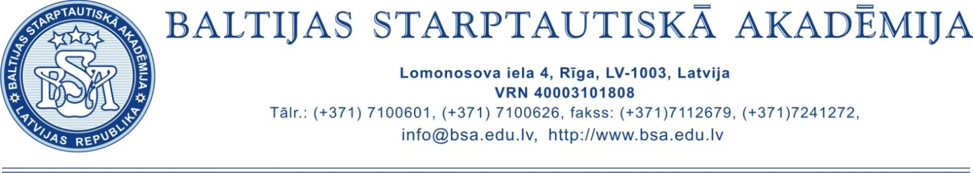
 | Учебное направление  ИНФОРМАЦИОННО-КОММУНИКАТИВНЫЕ НАУКИ | С 26 июня 2017 по 07 июля 2017

В рамках «Летних школ БМА-2017» старшеклассникам, студентам, менеджерам, предпринимателям и всем, кому интересны технологии визуальных коммуникаций, предлагается учебный курс. Он позволит попробовать себя в качестве специалиста в области кино-, видео-, теле индустрии.

Проект «Моя собственная кино-, видео-, теле академия»

Вас интересует работа в кино-, видео-, теле индустрии? Или вы желаете попробовать себя в актерской профессии? А, может, просто хотите научиться снимать на свой мобильный телефон или «мыльницу» так, чтобы это было интересно смотреть не только вам самим, но и другим, даже посторонним зрителям, например, на канале YouTube? Или в перспективе хотите открыть свое агентство визуальных коммуникаций? Тогда наше предложение для вас!
Индивидуально-групповое обучение видеосъемке, основным навыкам работы в видео- и кинобизнесе, на телевидении. Занятия ведут профессионалы с многолетним стажем работы в указанных областях.
Поэтому - никакой воды, только то, что, действительно, необходимо знать на начальном этапе. А затем на этот «скелет» надевается все остальное.
Уже после нескольких занятий вы станете по-другому воспринимать процесс видеосъемки и почувствуете себя уверенно.
Начинаем прямо сейчас. Первый урок-собеседование - бесплатно. Занятия будут проводиться в удобное для вас время в специальных помещениях БМА. Оплата – в зависимости от количества обучающихся в группе.

Проект ««Моя собственная кино-, видео-, теле академия» планируется и реализуется в рамках Учебного направления БМА «Инфоормационно-коммуникативные науки» .

Телефон для справок: 29457690.

